附件

中国科协办公厅 农业部办公厅等五部门
关于开展2017年全国农民科学素质网络知识竞赛活动的通知
科协办发普字〔2017〕18号
各省(自治区、直辖市)科协、农业(农牧、农村经济)厅(局、委)、卫生计生委、妇联、团委，新疆生产建设兵团科协、农业局、卫生局、人口计生委、妇联、团委：
为落实国务院办公厅《全民科学素质行动计划纲要实施方案(2016-2020年)》，提高农民群众科学素质，大力增强农民依靠科技脱贫致富的积极性和主动性，中国科协、农业部、国家卫生计生委、全国妇联和共青团中央决定联合开展“2017年全国农民科学素质网络知识竞赛”活动，现将有关事项通知如下。
一、活动主题
提高科学素质水平，促进农业产业发展
二、活动时间
2017年4月20日至10月31日
三、组织机构
主办单位：中国科协、农业部、国家卫生计生委、全国妇联、共青团中央
承办单位：中国科协农村专业技术服务中心、中国农学会
支持单位：同方知网、腾讯、新华网等有关网络媒体
四、参赛人群
新型职业农民、农业经营主体带头人、农村专业技术协会会员、合作社社员、科技示范户、致富带头人、农村妇女、农村青年;农村科普工作者、基层农技人员、基层卫生计生工作人员、大学生村官;农业专家、农业科研院所研究人员以及高、中等农林院校师生等。
五、活动目标
征集优质科普原创作品10000个，促进农村科普资源共建共享。提高农民群众运用互联网获取农业生产、科学生活、科学经营等方面技术和知识的能力，树立科学、文明、健康的生产生活方式，促进农村小康社会建设和农业产业发展。激发农民发展生产的内生动力，助力精准扶贫攻坚战。
六、活动措施
本次大赛设置知识竞赛、科普活动日等有奖竞答和科普原创微视频作品征集等内容。
(一)知识竞赛。参赛者可访问全国农民科学素质网络知识竞赛官网(http://www.nongminjingsai.com)(以下简称竞赛官网)参与网络端答题，或通过进入“全国农民科学素质网络知识竞赛”微信公众号、“三农科学传播”微信公众号，“科普网络书屋”手机APP等方式参与移动端答题。本次竞赛设置了学习区，可先学习后答题。
(二)科普活动日等有奖竞答。结合“全国科技工作者日”、“科普中国·百城千校万村”行动启动日、“全国科普日”等活动，将同步举办有奖竞答。
(三)科普原创微视频作品征集。征集包含农业生产、生态环保、政策法规、物候气象等10大类的科普原创微视频作品。
农业专家、农业科研院所研究人员以及高、中等农林院校师生通过竞赛官网“知农云课堂”上传作品参与评选;其他参与者可通过登录竞赛官网“新农民”微视频展播上传作品。
(四)优秀作品评选。主办方将评选出原创优秀微视频、优秀课件各50名(共计100名)，公众可通过投票的方式进行评选。优秀作品版权归主办方所有。主办方将组织优秀作品在竞赛官网以及新华网、腾讯网等媒体平台展播。
七、参与方式
通过互联网、微信公众号、手机APP均可参加。
竞赛官网网址：http://www.nongminjingsai.com
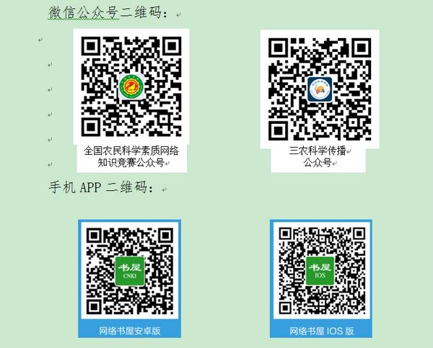
八、工作要求
(一)高度重视，加强领导。各地科协、农业部门、卫生计生部门、妇联、团委要高度重视，把组织开展全国农民科学素质网络知识竞赛活动作为贯彻落实创新型国家发展战略、《全民科学素质行动计划纲要实施方案(2016-2020)》,提高农民科学素质的重要举措，加强组织领导，组织动员广大农民和社会有关方面积极参与竞赛活动。
(二)部门配合，分工协作。各省科协、农业部门、卫生计生部门、妇联、团委要加强沟通协调，共同筹划活动的组织实施，积极发挥本系统的组织优势和资源优势，充分调动群众参与的积极性。各省科协要主动进行工作联系，采取联合协作工作方式，群策群力，确保竞赛工作落实到位。
(三)宣传发动，营造氛围。要加大全国农民科学素质网络知识竞赛活动的宣传力度，通过报刊、广播、电视、互联网等方式，广泛深入宣传，要利用各种时机和场合，扩大竞赛活动的参与度和知名度，形成社会共同参与的良好环境。
九、联系方式
中国科协科普部基层处
联 系 人：李 亮 张守慎
联系电话：010-68578249
中国科协农村专业技术服务中心
联 系 人：何 方
联系电话：010-62379325
同方知网(北京)技术有限公司
联 系 人：孙玉莲 王吉凤
联系电话：010-82345320
传 真：010-82896768
电子信箱：nongminjingsai@163.com

云南省全民科学素质工作联席会议办公室 2017年5月22日印发

